**MAKALAH**

**Identifikasi Spesifikasi dan Fitur OS SERVER**



**DISUSUN OLEH :**

**Muhammad Abdul Azis K (L200130145)**

**TEKNIK INFORMATIKA**

**KOMUNIKASI DAN INFORMATIKA**

**UNIVERSITAS MUHAMMADIYAH SURAKARTA**

**MACAM-MACAM OS SERVER DAB SPESIFIKASINYA**

**1). WINDOW SERVER 2003**  
 **Versi Windows Server 2003**

**Windows Server 2003** dikeluarkan dalam berbagai versi, tetapi semuanya merupakan versi untuk **server**. Adapun versi-versi yang dikeluarkan oleh**microsoft**untuk **server**terbaru mereka ini adalah sebagai berikut:

* Windows 2003 Standar Edition
* Windows 2003 Enterprise Edition
* Windows  2003 Data Center Edition
* Windows  2003 Web Edition
* Windows  2003 Small Business Server Edition

Pembagian diatas merupakan pembagian produk secara umum, dalam arti jika mencari variannya  maka terdapat lebih dari 5, seperti Enterprise versi 64-bit dan Data Center versi 64-bit.

**HCL (Hardware Compatibility List)**

**HCL**berisi informasi setiap hardware yang compatible dengan sistem operasi yang digunakan dan memang sudah seharusnya anda mengecek terlebih dahulu**spesifikasi hardware** yang anda miliki agar **instalasi windows server 2003** anda terbebas dari masalah.     **Hardware**yang tidak ada didalam HCL sangat mungkin membuat anda tidak akan bisa melakukan instalasi windows server 2003 sampai hardware tersebut dicabut atau diganti. Artinya tidak semua hardware didukung oleh **sistem operasi microsoft** ini. Dalam bahasan ini, saya hanya menampilkan HCL untuk sistem **operasi windows server 2003 versi Enterprise Edition**, daftarnya adalah sebagai berikut:

* Minimum Pentium II 133Mhz atau lebih tinggi
* Hardisk minimum 2GB dengan 1GB free space
* Memory(RAM) minimum 128MB
* CD-ROM 12x
* Display VGA atau resolusi yang lebih tinggi   
  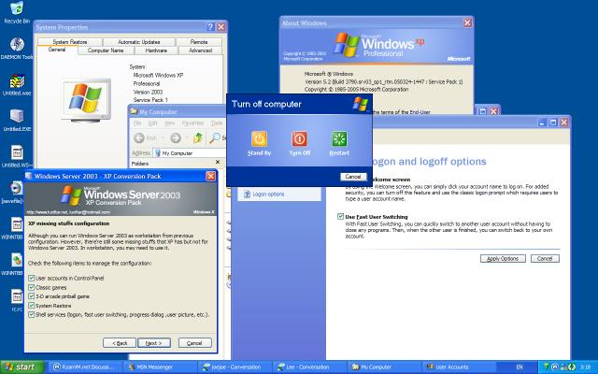

**Kelebihan Dan Kekurangan Windows Server 2003**

**Windows Server 2003 | Pengertian, Kekurangan dan Kelebihan -**Windows Server 2003 merupakan sebuah versi sistem operasi Microsoft Windows yang ditujukan untuk pasar server korporat. Nomor versi internalnya adalah Microsoft Windows NT 5.2 build 3790. Dulunya dikenal dengan .NET Server, Windows .NET Server, atau Whistler Server. Sistem operasi ini merupakan kelanjutan dari sistem Windows 2000 Server. Windows Server 2003 terdiri atas beberapa produk yang berbeda, yakni sebagai berikut:

* Windows Server 2003 Standard Edition
* Windows Server 2003 Enterprise Edition
* Windows Server 2003 Datacenter Edition
* Windows Server 2003 Web Edition
* Windows Small Business Server 2003
* Windows Storage Server 2003

**Fungsi Windows Server 2003**

Fungsi utama dari Windows Server 2003 adalah sebuah operating sistem dari microsoft windows yang ditujukan untuk pembuatan sebuah jaringan. di sini windows server digunakan pada server, sehingga suatu  jaringan dalam sebuah LAN dapat saling berhubungan dengan berbagai  layanan yang diminta oleh client. Namun  nantinya setiap produk akan  memiliki fungsi tertentu.

**Spesifikasi Windows Server 2003**

Spesifikasi Hardware untuk Instal Windows Server 2003. Artikel ini adalah tutorial singkat mengenai instalasi Windows Server 2003 ke komputer PC untuk digunakan dalam sistem Voucha II. Jika Anda menggunakan server built-up seperti IBM xSeries atau Dell PowerEdge, anda harus baca manual instalasi yang disertakan bersama server tersebut. Instalasi ini dapat diterapkan pada :  
Windows Server 2003 x86  
Windows Server 2003 x86 Service Pack 1  
Windows Server 2003 x86 R2  
Windows Server 2003 x86 Service Pack 2  
Instalasi Windows Server 2003 hampir mirip dengan instalasi Windows XP dan sama mudahnya. Hal-hal yang perlu Anda siapkan:  
CD/DVD instalasi Windows Server 2003 (Enterprise Edition)  
CD/DVD driver untuk motherboard, video card, sound card, ethernet card, dll. PC dengan RAM minimum 256 (disarankan 512MB atau lebih), hardisk 20GB (disarankan 40GB atau lebih), video card true-color dengan resolusi 1024×768.

**Kelebihan Windows Server 2003:**

**1. Pengoperasiannya Mudah**

Cara menginstall windows server 2003 tidaklah terlalu sulit ,bahkan mungkin dibandingkan dengan dengan windows NT yang sangat rumit.

**2. Cantik Memukau**

Hal yang pertama yang kita lihat pada OS Windows 2003 standard edition adalah tampilan server yang sangat indah dan mirip windows xp versi pro maupun home edition.

**3. Fungsionalitas dan Skalabilitas**

Ketakjuban yang kedua terjadi saat OS Windows 2003 ini di restart. Proses rebooting ini terjadi sangat cepat, seakan kita tidak sedang menggunakan OS dengan title server, seakan bekerja pada sebuah mesin desktop ringan, hardware pun terlihat tidak terbebani.

**4. Sangat cocok untuk organisasi/perusahaan besar**

Didesain untuk kebutuhan harian perusahaan dan merupakan pengganti dari Windows NT4 Server/ Windows 2000 Server. Windows Server 2003 Enterprise Edition : didisain untuk kebutuhan konsumen skala besar, dan merupakan pengganti dari Windows NT4 Server Enterprise Edition/ Windows 2000 Advanced Server. Windows Server 2003 DataCenter Edition : didisain untuk kebutuhan bisnis yang sangat penting dimana skalabilit.

**5. Penggunaan DHCP**memudahkan pengurusan sesuatu rangkaian komputer di dalam suatu organisasi yang besar. Konfigurasi DHCP Windows Server 2003 adalah mudah.

**Kekurangan Windows Server 2003:**

1. Windows Server 2003, yang terasa tidak memadai di tengah kemajuan Web 2.0

2. Kadang jika kita tidak teliti dalam mengginstall,error selalu ditemui

3. Tidak semua Produk aplikasi ( bahkan buatan Microsoft sendiri ) bisa berjalan diatasnya

4. Persyaratan hadware yang sangat tinggi

5. Kemanan yang kurang tangguh

6. Makin banyak type file yang dibuka dengan berbagai macam aplikasi dan telah terinstall aplikasi sesuai dengan kebutuhan sesuai

**2). LINUX DEBIAN 5**

**Debian** adalah [sistem operasi](http://id.wikipedia.org/wiki/Sistem_operasi) komputer yang tersusun dari paket-paket perangkat lunak yang dirilis sebagai perangkat lunak bebas dan terbuka dengan lisensi mayoritas *GNU General Public License* dan lisensi perangkat lunak bebas lainnya. **Debian GNU/Linux** memuat perkakas sistem operasi GNU dan [kernel Linux](http://id.wikipedia.org/wiki/Kernel_Linux) merupakan distribusi Linux yang populer dan berpengaruh. Debian didistribusikan dengan akses ke repositori dengan ribuan paket perangkat lunak yang siap untuk instalasi dan digunakan.  
Debian terkenal dengan sikap tegas pada filosofi dari Unix dan perangkat lunak bebas. Debian dapat digunakan pada beragam perangkat keras, mulai dari komputer jinjing dan *desktop*hingga telepon dan server. Debian fokus pada kestabilan dan keamanan. Debian banyak digunakan sebagai basis dari banyak distribusi GNU/Linux lainnya.  
Sistem operasi Debian merupakan gabungan dari perangkat lunak yang dikembangkan dengan lisensi [GNU](http://id.wikipedia.org/wiki/GNU), dan utamanya menggunakan kernel Linux, sehingga populer dengan nama Debian GNU/Linux. Sistem operasi Debian yang menggunakan kernel Linux merupakan salah satu distro Linux yang populer dengan kestabilannya. Dengan memperhitungkan distro berbasis Debian, seperti Ubuntu, Xubuntu, Knoppix, Mint, dan sebagainya, maka Debian merupakan distro Linux yang paling banyak digunakan di dunia.

1. Spesifikasi Minimum Install Debian 5 Lenny

Processor    : Pentium III  
Minimum RAM    : 256 Mb  
Hardisk Minimal    : 10 GB  
Power Supply    : 250 watt  
LAN Card    : Standar  
  
  
  
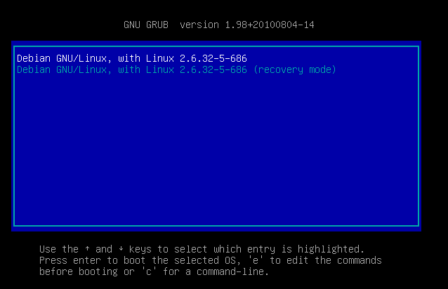

**C. Kelebihan dan kekurangan Debian**  
Debian hadir dengan membawa beberapa kelebihan dan kelemahan, yaitu sebagai berikut :  
Kelebihan Debian  
  
Beberapa kelebihan dari system operasi debian antara lain sebagai berikut:  
- Free Software, artinya dapat mengambil/ menyalin source program Linux tanpa dikenai biaya dan dapat memperbanyak, memodifikasi serta menyebarluaskan secara bebas  
- Open Source, artinya semua listing program dari source code sistem operasi tersebut dapat dilihat dandimodifikasi tanpa adanya larangan dari siapapun  
- Kestabilan program yang telah teruji, sistem tidak mudah mengalami hang, walaupun telah menjalankan program secara terus menerus dalam kurun waktu yang relatif lama yaitu lebih dari satu bulan, dengan tanpa harus melakukan restart.  
- Debian Linux merupakan sistem operasi cross platform yang dapat dijalankan pada hampir semua jenis/tipe komputer yang ada saat ini.  
- mudah dipelihara  
- sangat stabil  
- jarang down kecuali:  
o kerusakan perangkat keras  
o update kernel  
o mati listrik  
  
Dapat dijabarkan disini untuk kebutuhan spesifikasi perangkat kerasnya, Debian Linux mendukung hampir semua jenis/ tipe komputer, yaitu mulai generasi processor sekelas intel 80386, 80486, sampai Pentium dengan berbagai klasnya. Sedangkan kapasitas hardisk yang dibutuhkan untuk menginstalasi Debian Linux pada server minimal 1,6 GB dan untuk client atau workstation membutuhkan space minimal 600 MB.  
Untuk mendukung paparan tersebut, pada September 2005 yang lalu telah dilakukan percobaan penerapan instalasiserver pada komputer desktop dengan spesifikasi :  
• Processor : Intel Pentium 4.3.06 Ghz  
• Memori : DDR 256 PC 3200  
• Hardisk : Seagate 80 GB  
• Graphics : Intel On board  
• OS : Debian 3.1. Sarge  
• Webserver : Apache 2.1  
• DBMS : PostgreSQL 8.1  
• Lainnya : PHP 4.3, PostgreSQL management tool  
  
  
  
  
  
  
  
  
**Kelemahan Debian antara lain :**  
Terlepas dari beberapa kelebihannya yaitu seperti yang disebutkan diatas, system operasi debian memiliki beberapa kelemahan, yaitu sebagai berikut :  
- Yang jadi kelemahan debian bagi user adalah versi software yang dipakai, biasanya versi yang dipakai debian lebih tua dari yang sudah rilis saat itu  
- Sangat sulit memasukkan software versi terbaru kedalam distronya, sebelum benar benar teruji dari sisi keamanannya ataupun kestabilannya.  
- Sulit dikonfigurasi pada saat install pertama kali  
- Perlu repositori besar (40-60 GB )  
- Perioda rilis yang konservatif  
  
**3). MICROSOFT NT SERVER**  
  
**Windows NT** merupakan sebuah [sistem operasi](http://id.wikipedia.org/wiki/Sistem_operasi) 32-[bit](http://id.wikipedia.org/wiki/Bit) dari [Microsoft](http://id.wikipedia.org/wiki/Microsoft) yang menjadi leluhur sistem operasi [Windows 2000](http://id.wikipedia.org/wiki/Windows_2000), [Windows XP](http://id.wikipedia.org/wiki/Windows_XP), [Windows Server 2003](http://id.wikipedia.org/wiki/Windows_Server_2003), dan [Windows Vista](http://id.wikipedia.org/wiki/Windows_Vista). Sistem operasi tersebut pada awalnya mendukung beberapa [platform](http://id.wikipedia.org/wiki/Platform) [mikroprosesor](http://id.wikipedia.org/wiki/Mikroprosesor), dimulai dari [Intel 80x86](http://id.wikipedia.org/wiki/X86) (hingga sekarang),[MIPS R4x00](http://id.wikipedia.org/w/index.php?title=MIPS_R4x00&action=edit&redlink=1) (dihentikan pada versi Windows NT 4.0), [Digital Equipment Corporation](http://id.wikipedia.org/wiki/Digital_Equipment_Corporation) [Alpha AXP](http://id.wikipedia.org/wiki/Alpha_AXP) (dihentikan pada versi Windows 2000 Beta 3), [IBM PowerPC](http://id.wikipedia.org/w/index.php?title=IBM_PowerPC&action=edit&redlink=1) (dimulai dari versi Windows NT 3.51 dan dihentikan pada versi Windows NT 4.0), serta beberapa platform lainnya, seperti [Clipper](http://id.wikipedia.org/w/index.php?title=Clipper&action=edit&redlink=1) dan [SPARC](http://id.wikipedia.org/wiki/SPARC)(tidak dirilis untuk umum, karena dibuat oleh pihak ketiga, [Intergraph](http://id.wikipedia.org/w/index.php?title=Intergraph&action=edit&redlink=1)). Saat ini, sistem operasi berbasis Windows NT hanya mendukung platform Intel 80x86, Intel IA64 dan AMD64 (atau x64), sementara platform lainnya tidak didukung lagi, mengingat kurangnya dukungan dari pihak ketiga untuk prosessor tersebut.

**A**. a. **Kelebihan Windows NT**

1. Stabilitas dan Reabilitas yang lebih bagus.

2. Tingkat pengamatan data yang lebih bagus.

3. Driver yang lebih lengkap.

4. Interface yang sama dengan Windows 98.

b. **Kekurangan Windows NT**

1. Upgrade dapat menyulitkan.

2. Dukungan perangkat yang lebih sedikit.

3. Dibutuhkan minimal 64 MB RAM.

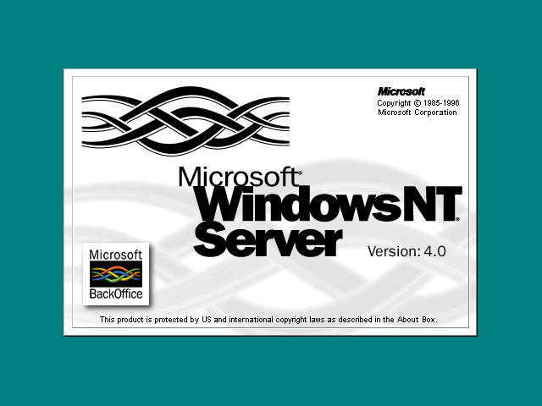

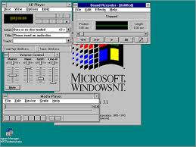

Spesifikasi komputer yang disarankan untuk koneksi Internet pada Windows NT  
* PC dengan prosesor Pentium 233 MHz  
* Memori 128 MB   
* Kapasitas Hardisk yang masih tersedia 200 MB  
* Floppy Disk Drive 3,5-inchi  
* CD-ROM atau DVD-ROM drive   
* Sound card, Speaker atau headphone (tambahan)  
* Keyboard dan Mouse  
* Monitor SVGA  
* Modem Internal/External 56.6-KBps

**4). WINDOW 2000 SERVER**

Windows 2000 Server merupakan Network Operating System (NOS) untuk melakukan konfigurasi dan manajemen jaringan baik skala kecil, menengah, maupun besar.   
  
Fungsi Windows 2000 Server Sebuah server dapat menjalankan berbagai fungsi sesuai kebutuhan bisnis. Pada organisasi skala kecil fungsi – fungsi tersebut dapat digabungkan dalam satu server dan satu komputer. Untuk organisasi besar, sebaiknya setiap fungsi dijalankan pada server terpisah sesuai dengan beban kerjanya.

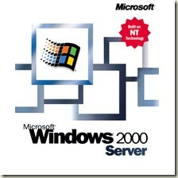

**Persyaratan Hardware dan Software**

Hardware dan sof tware sangatmenmpengaruhi kinerja dari windows 2000 server. Supaya windows 2000 server dapat bekerja maksimal, . Berdasarkan informasi resmi dari website Microsoft, persyaratanhardware yang dibutuhkan untuk melakukan instalasi Windows 2000 Server adalahsebagai berikut :

1.Komponen: RAM

Spesifikasiminimum:128 MB

Spesifikasiyang disarankan: 256 MB

2.Komponen : HARDISK

Spesifikasiminimum: 2GB dengan space bebas minimal 1GB display

Spesifikasiyang disarankan: sesuai data yang akan disimpan dalam server

3.Komponen:CDROM DRIVE

Spesifikasiminimum: 12XSpeed, tidak dibutuhkan untuk instalasi lewat jaringan

Spesifikasiyang disarankan: Lebih tinggi dari 12X

4.Komponen :Processor

Spesifikasiminimum: Pentium 133

Spesifikasiyang disarankan:Pentium 166

5.Komponen :NETWORK CARD

Spesifikasiminimum:Sesuai topologi dan kebutuhan jaringan

Spesifikasiyang disarankan: Sesuai topologi dan kebutuhan jaringan

spesifikasi di atas adalah kebutuhan minimum agar Windows 2000Server dapat terinstal dalam komputer. Apabila Anda serius menjadikan sebuahkomputer sebagai server jaringan, maka sangat disarankan menggunakan mesinkelas Pentium III dengan RAM 256 MB untuk memperoleh kinerja maksimal.

**5). LINUX DEBIAN 6**

Debian adlah sistem operasi bebas yang dikembangkan secara terbuka oleh banyak programer sukarela(pengembang Debian) yang tergabung dalam Proyek Debian. Sistem operasi Debian adalah gabungan dari perangkat lunak yang dikembangkan dengan lisensi GNU, dan utamanya menggunakan kernel Linux, sehingga populer dengan nama Debian GNU/Linux. Sistem operasi Debian yang menggunakan kernel Linux merupakan salah satu distro Linux yang populer dengan kestabilannya. Dengan memperhitungkan distro berbasis Debian, seperti Ubuntu, Xubuntu, Knoppix, Mint, dan sebagainya, maka Debian merupakan distro Linux yang paling banyak digunakan di dunia

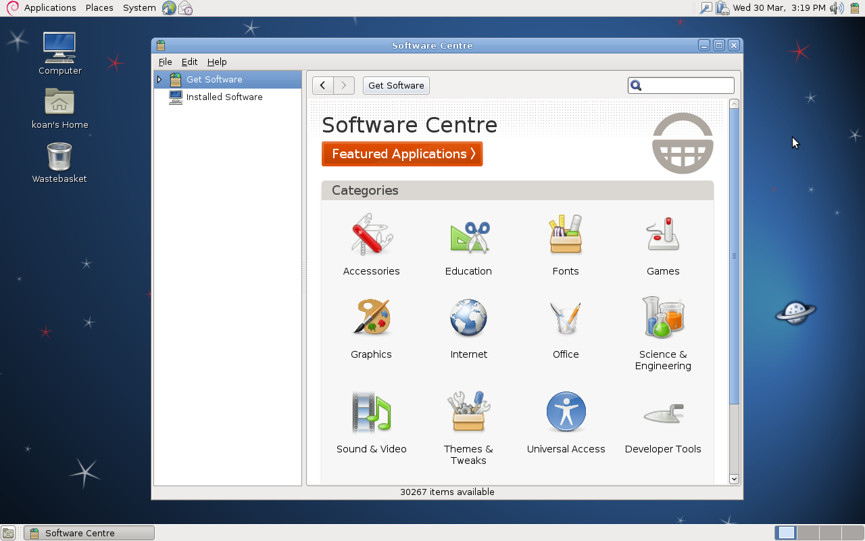

**Spesifikasi hardware Minimum Text Mode :**

1. Pentium 4 1 Ghz

2. 64 Mb RAM

3. 1,5 Gb

untuk spesifikasi hardware minimum GUI mode :

1. Pentium 4 1 Ghz

2. 64 Mb RAM

3. 5 Gb

**6). WINDOWS SERVER 2008**

**Windows Server 2008** adalah nama [sistem operasi](http://id.wikipedia.org/wiki/Sistem_operasi) untuk [server](http://id.wikipedia.org/wiki/Server) dari perusahaan [Microsoft](http://id.wikipedia.org/wiki/Microsoft). Sistem server ini merupakan pengembangan dari versi sebelumnya yang disebut [Windows Server 2003](http://id.wikipedia.org/wiki/Windows_Server_2003). Pada tanggal [15 Mei](http://id.wikipedia.org/wiki/15_Mei) [2007](http://id.wikipedia.org/wiki/2007), [Bill Gates](http://id.wikipedia.org/wiki/Bill_Gates) mengatakan pada konferensi [WinHEC](http://id.wikipedia.org/w/index.php?title=WinHEC&action=edit&redlink=1) bahwa Windows Server 2008 adalah nama baru dari *Windows Server "Longhorn".*  
  
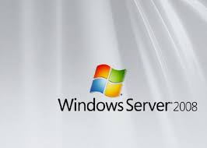  
**Spesifikasi Windows Server 2008**

|  |  |  |  |  |
| --- | --- | --- | --- | --- |
| EdisiWindows | Prosesor | Memori | Kapasitas Disk | Tampilan |
| Web | Min : 1 Ghz  Rek : 2 Ghz ataulebih | Min : 1 Gb  Rek : 2 Gb ataulebih | Min : 10 Gb  Rek : 40 Gb ataulebih | Super VGA (800X 600)  atauresolusiyang lebihbesar |
| Standard | Min : 1 Ghz  Rek : 2 Ghz ataulebih | Min : 1 Gb  Rek : 2 Gb ataulebih | Min : 10 Gb  Rek : 40 Gb ataulebih | Super VGA (800X 600)  atauresolusiyang lebihbesar |
| Enterprise | Min : 1 Ghz  Rek : 2 Ghz ataulebih | Min : 1 Gb  Rek : 2 Gb ataulebih | Min : 10 Gb  Rek : 40 Gb ataulebih | Super VGA (800X 600)  atauresolusiyang lebihbesar |
| Datacenter | Min : 1 Ghz  Rek : 2 Ghz ataulebih | Min : 1 Gb  Rek : 2 Gb ataulebih | Min : 10 Gb  Rek : 40 Gb ataulebih | Super VGA (800X 600)  atauresolusiyang lebihbesar |
| StandardServer  Core | Min : 256 Mhz  Rek : 1.5 Ghzatau lebih | Min : 500 Mb  Rek : 1 Gb ataulebih | Min : 8 Gb  Rek : 30 Gb ataulebih | Super VGA (800X 600)  atauresolusiyang lebihbesar |
| EnterpriseServer  Core | Min : 256 Mhz  Rek : 1.5 Ghzatau lebih | Min : 500 Mb  Rek : 1 Gb ataulebih | Min : 8 Gb  Rek : 30 Gb ataulebih | Super VGA (800X 600)  atauresolusiyang lebihbesar |
| Datacenter  Server Core | Min : 256 Mhz  Rek : 1.5 Ghzatau lebih | Min : 500 Mb  Rek : 1 Gb ataulebih | Min : 8 Gb  Rek : 30 Gb ataulebih | Super VGA (800X 600)  atauresolusiyang lebihbesar |

**7). LINUX UBUNTU SERVER**  
  
**Pengertian LINUX Ubuntu Server**  
Linux Ubuntu Server adalah sistem operasi turunan dari Linux Ubuntu yang di desain khusus dengan kernel yang telah dikustomisasi untuk bekerja sebagai sistem operasi Server. Kernel Linux Ubuntu Server di desain khusus untuk bisa bekerja dengan lebih dari satu proses (multiprocessor) dengan dukungan NUMA pada 100Hz internal timer frequency dan menggunakan penjadwalan deadline I/O. Linux Ubuntu Server memiliki lisensi open source dan gratis serta merupakan turunan dari distro linux debian sehingga memiliki keamanan yang cukup tinggi. Selain itu, setiap bugs yang berkaitan dengan keamanan cepat ditangani oleh Tim keamanan Linux Ubuntu yang bekerja sama dengan Tim keamanan debian.  
**Spesifikasi Ubuntu Server**  
Linux Ubuntu Server memiliki kebutuhan minimum atau resource yang harus dipenuhi diantaranya adalah prosesor 300 MHz, Memory 64MB, Hardisk 500MB, dan VGA 640×480. Namun, untuk menjalankan aplikasi dengan komputasi yang cukup besar maka sebaiknya resource pada komputer disediakan lebih tinggi untuk meningkatkan kinerja pada aplikasi.

**Kelebihan jika menggunakan Ubuntu**

1.      Gratis dan bisa digunakan untuk banyak komputer

2.      Stabil, karena turunan dari Debian dan aman dari virus, worm, malware dan sejenisnya, walaupun tak memakai anti virus

3.      Bisa digunakan pada komputer yang memiliki spesifikasi hardware rendah, dikarenakan Ubuntu sangat ringan sehingga tak membebani kinerja komputer

4.      Kita bisa mencoba menggunakan Ubuntu tanpa perlu menginstalnya kedalam harddisk komputer, dengan menggunakan fitur Live CD pada Ubuntu melalui proses boot pada CD atau flashdisk saja.

5.      Tersedia banyak aplikasi mulai dari aplikasi Office ( libreOffice, OpenOffice), browsing (Firefox, chromunium), multimedia (Rhythmbox, VLC player), grafik (GIMP, shotwell), game (linecity, hedgewar), edukasi/pendidikan (educational suite gcomprize, quran) dan berbagai Aplikasi lainnya yang sebagian besar diantaranya adalah gratis (free)

6.      Driver kebanyakan telah ada di dalam CD, seperti LAN, Wifi, Audio, dan lain sebagainya sehingga tidak sulit bagi kita untuk melakukan instalasi

7.      Terdapatnya Ubuntu Software Center, dimana anda dapat mendownload berbagai aplikasi dan game dengan mudah

8.      Anda dibebaskan dan diperbolehkan untuk menggunakan, memodifikasi dan mendistribusikan sesuka anda

9.      Terdapat lebih dari 55 bahasa, termasuk bahasa Indonesia. Sehingga memudahkan anda dalam menggunakan Ubuntu, jika anda tak mengerti bahasa Inggris.

10.  Tampilan desktop yang keren dan menarik dengan Compiz fusion

11.  Aplikasi Windows tetap bisa dijalankan di Ubuntu menggunakan aplikasi yang bernama Wine (Windows Emulator)

12.  Versi terbaru dari Ubuntu diliris tiap 6 bulan sekali

13.  File ISO Ubuntu bisa didapat dari banyak cara, melalui download, pesan, minta dari teman dan sebagai tanpa melanggar hukum pembajakan software

14.  Bisa di instal bersamaan dengan Windows

15.  Bisa di instal melalui Windows menggunakan bantuan aplikasi bernama pada Windows Wubi

16.  Lebih halal dan masih banyak kelebihan lainnya

**Kelemahan jika menggunakan Ubuntu**

1.      Belum user friendly, dikarena sebagian besar pengguna Ubuntu berasal dari migrasi Windows dan lainnya

2.      Tak semua aplikasi windows anda kompatibel dengan wine sehingga aplikasi kegemaran anda mungkin tidak bisa digunakan di Ubuntu.

3.      Sedikit dikucilkan dari teman-teman dikarenakan sebagian besar dari mereka menggunakan Windows

**8). WINDOWS SERVER 2012**

WINDOWS SERVER 2012 DATA CENTER

Penulis - Ad4m San™ | Pada 05-02-2013

Kategori : [Sistem Operasi](http://ad4msan.com/sistem-operasi)

Tag : [Software](http://ad4msan.com/tag/software)

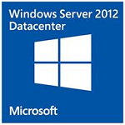Sebagai pelengkap versi windows yang telah admin bagikan sebelumnya kali ini admin akan membahas tentang Windows Server 2012 Data Center. Windows Server 2012 Data Center adalah versi windows yang dikhususkan untuk mengelola server dan data center. Windows Server 2012 Data Center sangat stabil karena dituntut harus mampu bekerja nonstop dan stabil agar tidak ada serangan terhadap server maupun sistem windows itu sendiri. Windows Server 2012 Data Center juga memiliki performa yang lebih baik dibandingkan versi windows server sebelumnya. Penasaran sob?  
  
Apa itu Windows Server 2012 Data Center?  
Windows Server 2012 Data Center adalah versi windows untuk server yang telah teruji untuk mengangani klien berbasis server dan memiliki kestabilan yang mantap   
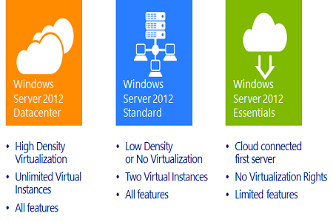

Fitur-fitur Windows Server 2012 Data Center:  
1. Sangat stabil  
2. Performa lebih baik  
3. Hanya untuk versi 64 bit (berkaitan dengan performa)  
4. sangat sedikit bug  
5. Dan fitur mantap lainnya sob   
Serial untuk instalasi: 

**Windows Server 2012 Standard:  
XC9B7-NBPP2-83J2H-RHMBY-92BT4**

**Windows Server 2012 Datacenter:  
48HP8-DN98B-MYWDG-T2DCC-8W83P**

Windows Server 2012 merupakan sistem operasi terbaru yang dirilis oleh Microsoft setelah Windows Server 2008 dan Windows Server 2012. Seperti halnya Windows Server 2008 R2, Windows Server 2012 hanya diproduksi dalam arsitektur 64-bit.  
Windows Server 2012 terdiri dari 4 edisi, yaitu Windows Server 2012 Foundation, Windows Server 2012 Essential, Windows Server 2012 Standard dan Windows Server 2012 Datacenter. Perbedaan antara satu edisi dengan edisi lainnya terletak pada lisensi, fitur dan harga.  
[](http://jamalnst.com/wp-content/uploads/2013/06/berkenalan-dengan-windows-server-2012.jpg)Saat [menginstall Windows Server 2012](http://jamalnst.com/category/step-by-step/windows-server-2012/), anda bisa memilih apakah menginstall menggunakan Graphical User Interface (GUI), atau Server Core. Server Core lebih baik dari sisi keamanan system (System Security), namun bagi anda yang baru mempelajari dan berkenalan dengan Windows Server, sebaiknya menginstall menggunakan GUI.  
Salah satu kelebihan Windows Server 2012 dengan Windows Server versi sebelumnya adalah, anda dapat berpindah/switching dari Server Core ke GUI dan sebaliknya, dimana pada Windows Server versi sebelumnya anda harus menginstall ulang server jika ingin melakukan hal tersebut.  
Sebagai sebuah server, Windows Server 2012 tentu saja harus dapat melakukan berbagai fungsi-fungsi atau task untuk melayani client. Fungsi-fungsi itu disebut dengan roles. Roles merupakan kombinasi dari beragam services yang dapat anda install dan jalankan menggunakan Server Manager ataupun Windows Powershell.  
[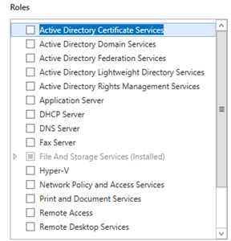](http://jamalnst.com/wp-content/uploads/2013/06/Server-Roles.jpg)Roles yang terdapat pada Windows Server 2012 akan berfungsi maksimal jika disandingkan dengan client[Windows 8](http://jamalnst.com/mengenal-istilah-istilah-windows-8/). Walaupun tetap bisa berfungsi dengan baik untuk Windows client versi sebelumnya, seperti Windows 7 dan Windows Vista, dan tentu saja beberapa roles seperti DHCP Server, Web Server IIS, DNS Server, bisa berfungsi untuk sistem operasi client lainnya.  
Kebutuhan hardware untuk menginstall Windows Server agar berjalan dengan baik adalah sebagai berikut:  
– 1.4 GHz 64-bit processor  
– 512 MB RAM atau lebih tinggi  
– 32 GB Hard Disk  
– DVD drive  
– Super VGA (800 x 600) atau lebih tinggi.  
– Keyboard and mouse  
– Akses Internet  
Kebutuhan hardware tersebut merupakan rekomendasi, dan sebenarnya dapat bervariasi sesuai dengan kepentingan anda menginstall Windows Server.